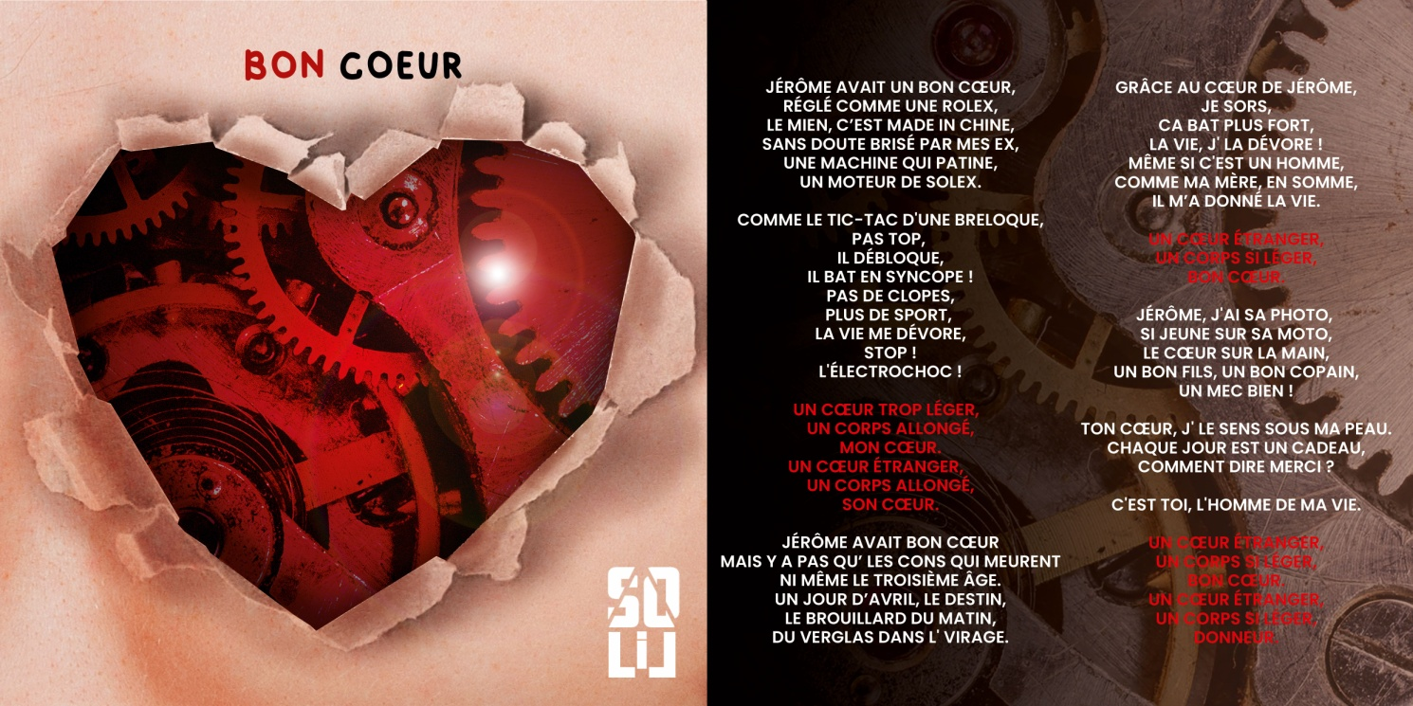
BRUCE BARRENCOS alias SO LIL
https://soundcloud.com/bruce-barrancos/bon-coeur
BIOGRAPHIE
« Bienvenue, c’est SO LIL, je suis auteur – compositeur – interprète près d’Aix En Provence.
A l’entrée au collège, ma prof de musique m’a transmis le goût du piano, puis j’ai enchaîné sur la batterie et la guitare et la scène avec plusieurs groupes de pop-rock et funk.
Je participe à plusieurs ateliers d’écriture de chansons : l’un animé par Claude LEMESLE (président d’honneur de la SACEM), l’autre par Jean-François DELFOUR qui a dirigé les Rencontres d’ASTAFFORT (créées par Francis CABREL dans son village natal). J’ai eu la joie de vivre les Rencontres d’ASTAFFORT en septembre 2018, animées par l’équipe de choc de Francis CABREL et parrainées par le talentueux Ben MAZUE.
J'ai écrit une chanson pop-électro, intitulée "BON COEUR" dont le texte sensible traite du don d'organe. Voici le lien Soundcloud pour l'écouter :
"https://soundcloud.com/bruce-barrancos/bon-coeur" .
Je l'ai proposée récemment à Florent PAGNY et M.POKORA pour l'interpréter (via la plateforme Pitch Music Center). Je suis sûr que ce titre serait un moyen original et sympa de porter votre belle et noble cause à laquelle je souscris.
Après la sortie en 2018 de notre album “Blanc cassé” avec Fabien CARUSO au chant, mon dernier album en solo intitulé “HOMME” est en cours de finalisation, toujours avec le génial ingénieur du son Guillaume SPITZ qui co-arrange et mixe l’album et avec des musiciens talentueux (Cyril TARQUINY : guitariste d’ANGGUN, Céline DION, GAROU, NOAH,…) et Matthieu RABATE, batteur de Johnny HALLYDAY, ZAZIE, MC SOLAAR, DAHO, Axel BAUER, Mylène FARMER, William SHELLER,…).
Dans ces 2 albums, j’explore les 4 directions de la rose de mes vents (plutôt de mes courants d’air…) :
la pop, l’électro, le funk pour revenir à mes racines rock.
Un disque sous un autre format musiical (EP)est aussi en préparation pour des chanteuses, avec déjà le titre “D’avance” chanté par ALEXYA ; d’autres chansons sont finalisées et n’attendent plus qu’une jolie voix féminine….

